אליפות ישראל לקבוצות עד גיל 12 ועד גיל 8 לשנת 2019
לכבוד
מנהל מועדון השחמט

שלום רב,
אליפות ישראל לקבוצות עד גיל 12 (ילידי שנת 2007 ואילך) ועד גיל 8 (ילידי שנת 2011 ואילך), תתקיים השנה ביום חמישי, 23/05/19, י"ח באייר תשע"ט (ל"ג בעומר), באולם מרום נווה, חזון איש 90, רמת גן.
כל המועדונים מוזמנים לשלוח קבוצות לאליפות.
תקנון האליפות
חמישה סיבובים שוויצריים כאשר הדרוג הראשוני נקבע ע"פ מד כושר ממוצע של ארבעת השחקנים הגבוהים ביותר במד הכושר הנ"ל באותה קבוצה (לא בהכרח השחקנים הרשומים בארבעת הלוחות הראשונים).
המשחקים יתקיימו על ארבעה לוחות. בכל קבוצה מותר לרשום ארבעה עד שבעה שחקנים. סדר הלוחות הוא קבוע ואינו ניתן להחלפה לאחר תום מועד ההרשמה.
המשחקים יתקיימו בקצב מהיר – 20 דק' ועוד 5 שניות למסע, לכל שחקן.
בתחילת כל סיבוב על מלווי הקבוצות לרשום הרכבים בטפסים שיחולקו להם. ב-20 הדקות האחרונות לסיום כל סיבוב יישארו באולם המשחקים רק שחקנים שטרם סיימו לשחק ושופטי התחרות.
שיפוט
השופט הראשי בתחרות הוא השופט הבינלאומי ליאור גל. החלטתו הינה ההחלטה הסופית.

שיטת הניקוד היא ניקוד אישי, עד 4 נק' לקבוצה לניצחון. אין נקודות בונוס.
התרת שוויון נקודות
1. התוצאה בין הקבוצות האמורות. 2. מספר ניצחונות קבוצתיים. 3. בוכהולץ קבוצתי.
תוצאות התחרות מדווחות לצרכי מד כושר. על כל השחקנים להיות בעלי כרטיס שחמטאי בר תוקף לשנת 2019 (לכל שחקן שלא עומד בתנאי זה, יש להוסיף 40 ש"ח, דמי דירוג, לדמי ההרשמה לפקודת "עמותת אטיוד").

הרשמה
כל מועדון מוזמן לרשום מספר קבוצות, אך מספר הקבוצות הכללי מוגבל.
תאריך אחרון לרישום: יום שלישי, 7 במאי 2019, ב' באייר תשע"ט.
יש להירשם באמצעות הטופס המצ"ב. הרשמה ללא תשלום בפועל אינה תקפה.
דמי השתתפות: 160 ₪ לקבוצה לפקודת עמותת 'אטיוד' או בלינק http://ezpay.co.il/payment.aspx?id=15467 באשראי.

לוח הזמנים ליום התחרות:
התייצבות: בין השעות 9⁴⁵-09⁰⁰.
טקס הפתיחה: בשעה 10⁰⁰.
התחלת סיבוב ראשון: בשעה 10¹⁵.
טקס סיום : בשעה 15⁴⁵.
פרסים:
לשלוש הקבוצות במקומות הראשונים יוענקו גביעים ומדליות.
לקבוצה המפתיעה יחולק גביע (הפרש הגבוה ביותר מהדירוג הראשוני לדירוג הסופי).
שחקנים מצטיינים על כל לוח יזכו במדליות .

לפרטים נוספים: בהודעה בלבד לניר קלאר (0545544035) או במייל: PTChessCenter@gmail.com

הנהלת התחרות שומרת לעצמה את הזכות לערוך שינויים בהתאם לנסיבות.

בברכת הצלחה בתחרות,

גיל בורחובסקי משה קציר ניר קלאר
מנכ"ל איגוד השחמט יו"ר ועדת הנוער מנהל התחרות
מפת הגעה לרמת גן:
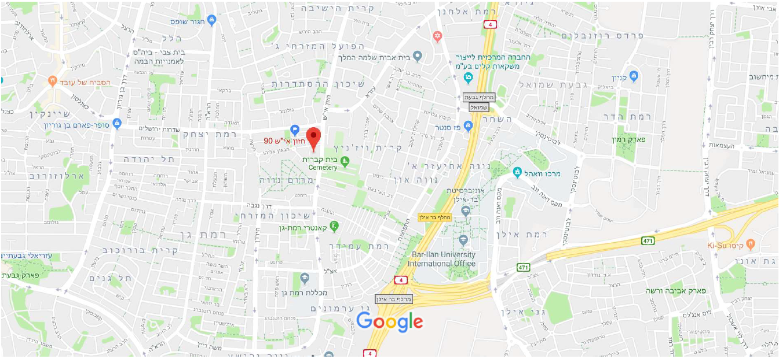
__________________________________________________________________________

לכבוד
ניר קלאר
0545-544035
PTChessCenter@gmail.com

הנדון: הרשמה לאליפות ישראל לקבוצות עד גיל 12 ועד גיל 8 (מחק המיותר)

שם המועדון __________________________________

שם הקבוצה __________________________________

מייל / טלפון לקבלת אישור הרשמה ____________________________

מצ"ב צ'ק על סך _______ ₪ לפקודת 'אטיוד'. (ניתן גם לשלם באשראי דרך http://ezpay.co.il/payment.aspx?id=15467)

רשימת השחקנים
תאריך לידה | מד כושר | שם השחקן | מס' שחקן | מס'
 |  |  |  | 1
 |  |  |  | 2
 |  |  |  | 3
 |  |  |  | 4
 |  |  |  | 5
 |  |  |  | 6
 |  |  |  | 7

שם מלווה/מדריך הקבוצה ______________________ טלפון נייד : ___________________

הנני מאשר שקראתי את תקנון האליפות וכל התנאים הרשומים מקובלים על המועדון.

_________________ _______________ __________________________ __________
שם מורשה החתימה חתימה חותמת המועדון תאריך

